小麦黑森瘿蚊的发生与防治方法的研究

主要完成单位：新疆农业大学
主要完成人：张学祖 王登元 于江南
授 奖 年 月：1984年12月
授 奖 单 位：新疆维吾尔自治区人民政府
授奖种类及级别：自治区科技进步二等奖

内容简介：
小麦黑森瘿蚊是世界上危害小麦的重要害虫之一，也是我国对内对外植物检疫对象。该成果在发现和鉴定其学名Mayetiola destructor Say 的基础上，查明了黑森瘿蚊在新疆分布、寄主和危害情况；明确黑森瘿蚊的生活史、生活习性、发生规律；以及对不同小麦品种选择的差异性。摸清各种环境因子对黑森瘿蚊生长发育的影响；全面了解黑森瘿蚊在新疆的天敌种类、确定优势天敌，对优势天敌的控害潜能做出客观评估。试验提出了有效防治黑森瘿蚊的药剂和使用时间、方法。建立了黑森瘿蚊综合防治技术体系，彻底控制了黑森瘿蚊的发生为害和传播蔓延。经自治区科委组织国内专家鉴定为国内领先水平。该成果社会与经济效益大，应用前景广阔。成果所具关键技术为：①种子处理。②调整小麦播期，春麦尽量早播，冬麦要适当晚播 ③种植抗虫品种。④加强植物检疫。

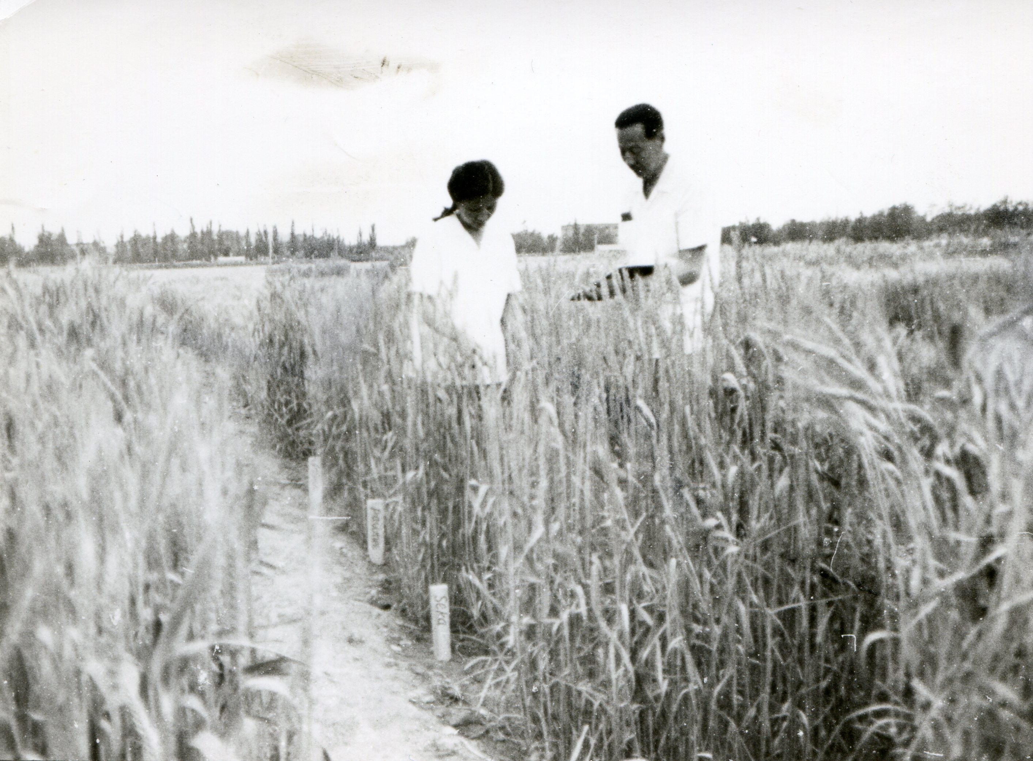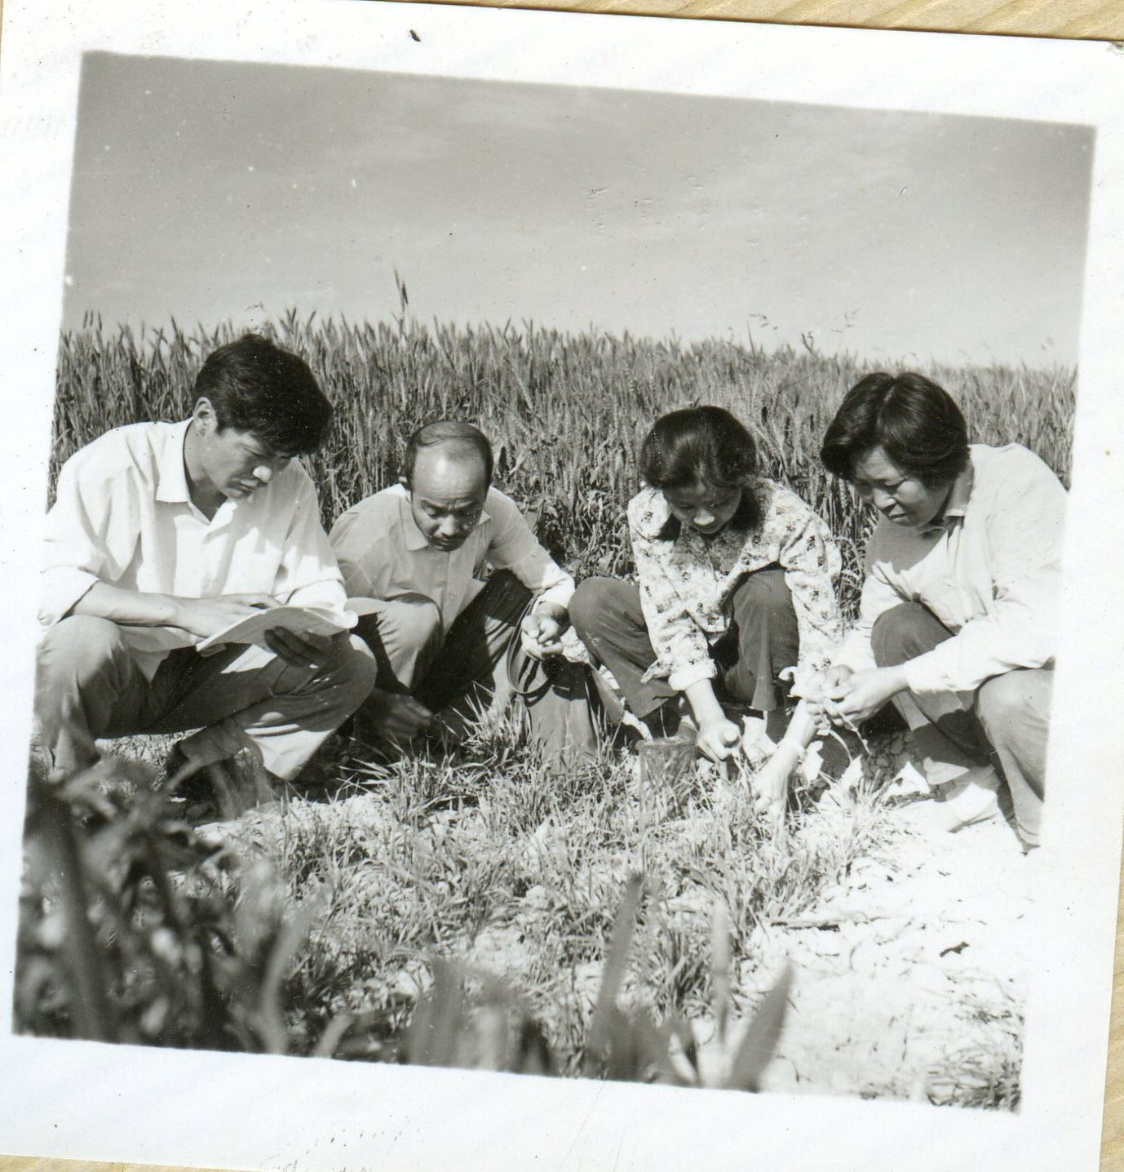

张学祖教授在小麦抗虫品种田调查 项目组人员正在调查

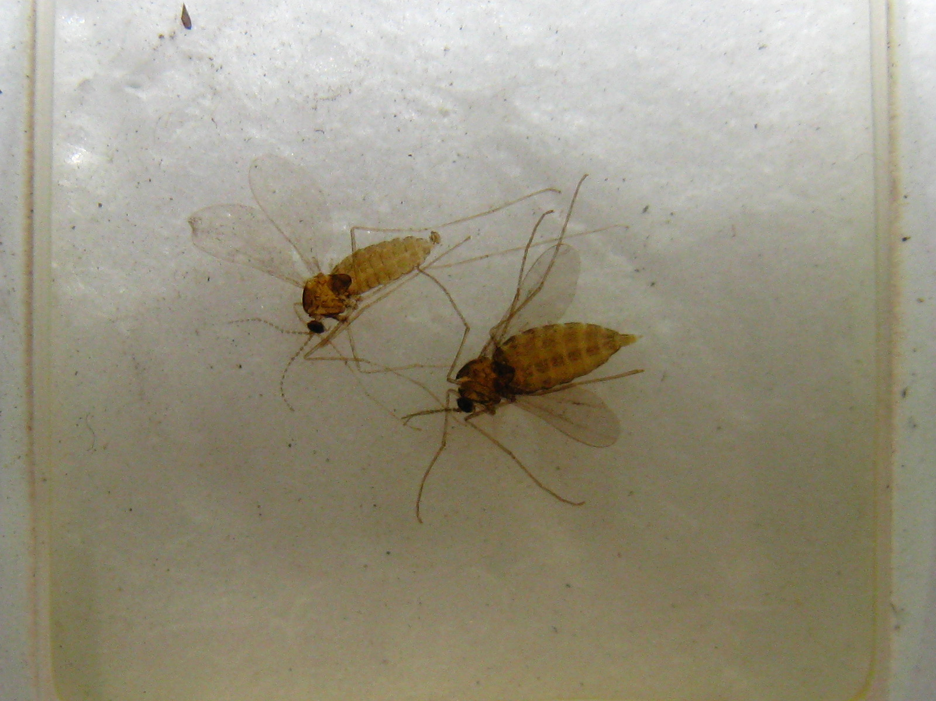
小麦黑森瘿蚊雌雄成虫

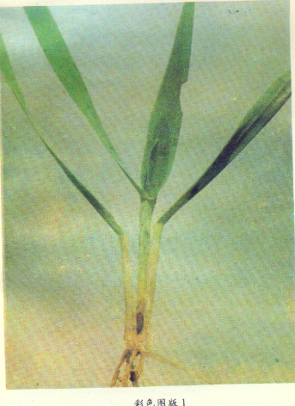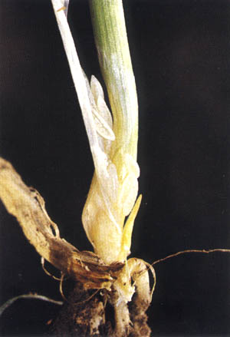
被害麦苗 幼虫为害

